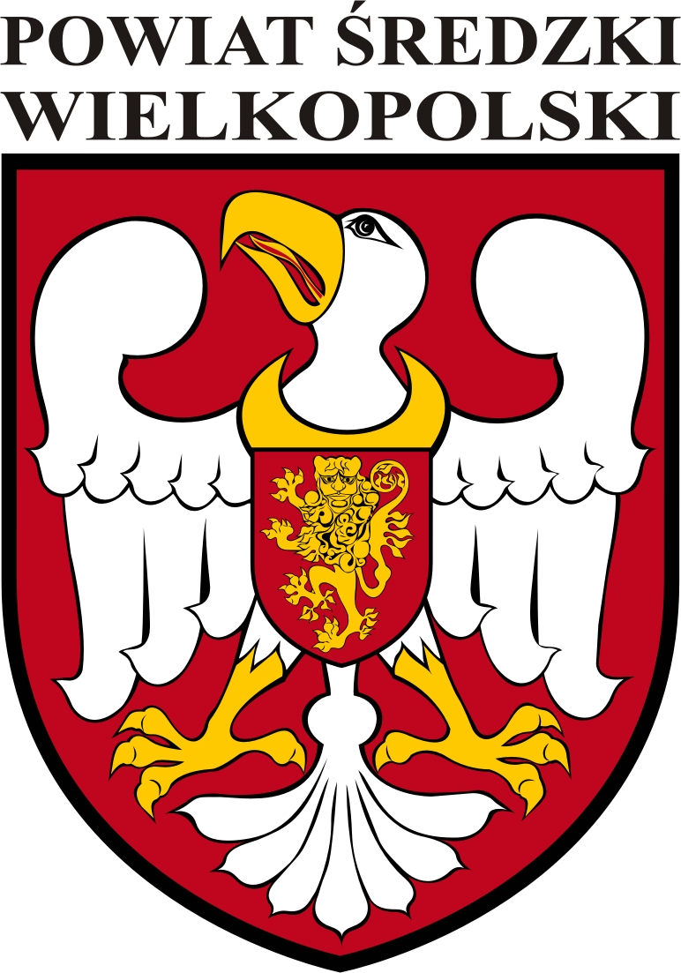
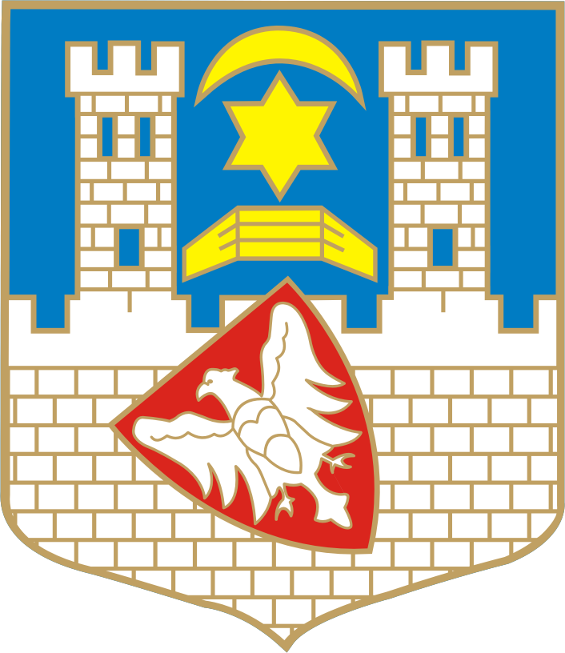
XV Międzypowiatowy Konkurs Wiedzy
z Języka Angielskiego i Niemieckiego
dla Szkół Podstawowych
20 lutego 2025 r.
Formularz zgłoszeniowy
Nazwa Szkoły i adres Szkoły:
………………………………………………………………………………………………………………………………………
…………………………………………………………………………………………………………………………………….
Telefon: ………………………………………………. Adres e-mail: …………………………………………………
- Do etapu międzypowiatowego każda szkoła może zgłosić 2 uczniów z języka angielskiego i 2 uczniów z języka niemieckiego, po przeprowadzeniu etapu szkolnego (jeżeli jej liczba przekracza 300 uczniów)
- 1 ucznia z języka angielskiego i 1 ucznia z języka niemieckiego, po przeprowadzeniu etapu szkolnego (jeżeli jej liczba nie przekracza 300 uczniów).
Język angielski  Imię i nazwisko ucznia | Język niemiecki  Imię i nazwisko ucznia
1. | 1.
2. | 2.
Prosimy o podanie nazwisk nauczycieli, którzy przygotowywali uczniów i zaznaczenie krzyżykiem (X) przybycie na Konkurs Wiedzy
Imię i nazwisko oraz przedmiot | Adres e-mail | Telefon | X
1. KOORDYNATOR
2.
3.
4.
5.

